様式第２号（第４条関係）
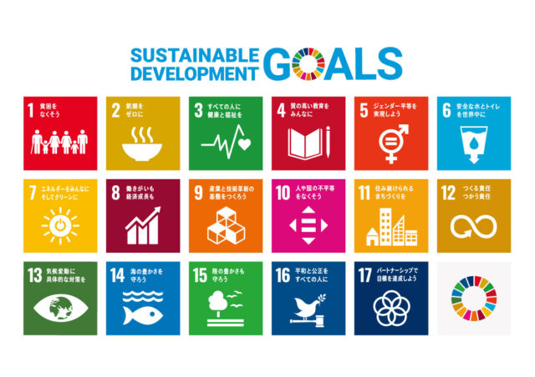
下妻市ＳＤＧｓパートナー宣言書

企業等名
代表者役職・氏名

次のとおり、下妻市とともに持続可能な開発目標（ＳＤＧｓ）の達成に資することを宣言します。

１ ＳＤＧｓの達成に資する取組（今後の予定を含む。）
主な取組内容 | 目標とするＳＤＧｓのゴール（複数選択可）

２ 下妻市と連携及び協働が可能な項目（複数選択可）
※該当する項目にレ印を付してください。
□ボランティア □学校教育でＳＤＧｓを学ぶための支援活動
□研修会・講演会の実施 □知識・技術の提供
□実証事業の実施 □寄附金・商品券の提供
□イベントの開催 □その他（ ）

